Ngày soạn:…/…/… Ngày dạy:…/…/…

**BÀI 3: QUY TRÌNH TRỒNG TRỌT**

**I. MỤC TIÊU**

**1. Mục tiêu**

Sau bài học này, HS sẽ:

- Nêu được các bước trong quy trình trồng trọt

- Trình bày được mục đích, yêu cầu kĩ thuật của các bước trong quy trình trồng trọt**.**

**2. Năng lực**

- ***Năng lực chung:***

• *Tự chủ và tự học*: chủ động, tích cực thực hiện những công việc của bản thân trong học tập, tự tìm hiểu để vận dụng linh hoạt những kiến thức, kĩ năng đã học vào trồng trọt hiệu quả,

• *Giao tiếp và hợp tác*: biết sử dụng ngôn ngữ kết hợp với hình ảnh để thảo luận, trao đổi, trình bảy những vấn đề về trồng trọt.

***- Năng lực công nghệ:***

• Nhận thức công nghệ nhận biết được mục đích, yêu cầu kĩ thuật của các bước trong trồng trọt,

• Giao tiếp công nghệ sử dung được một số thuật ngữ để trình bảy về quy trình trồng trọt,

• Đánh giá công nghệ nhận xét, đánh giá được các bước trong quy trình trồng trọt.

**3. Phẩm chất**

*- Chăm chỉ:* có ý thức về nhiệm vụ học tập, ý thức vận dụng kiến thức, kĩ năng trồng trọt vào cuộc sống,

*- Trách nhiệm:* quan tâm đến công việc trồng trọt ở gia đình, địa phương để để xuất cách làm hợp lí trong trồng trọt cho gia đình, địa phương,

**II. THIẾT BỊ DẠY HỌC VÀ HỌC LIỆU**

**1. Đối với giáo viên**

- SGK, SGV, SBT Công nghệ 7.

- Máy tính, máy chiếu.

- Tìm hiểu mục tiêu và nội dung bài,

- Chuẩn bị tài liệu giảng dạy. SHS và SBT là tài liệu tham khảo chính

- Chuẩn bị đồ dùng, phương tiện dạy học tranh ảnh hoặc đoạn video clip về từng bước trong quy trình làm đất.

**2. Đối với học sinh**

- SGK,

- Đọc trước bài học trong SGK.

- Tìm hiểu về quy trình trồng trọt đang thực hiện ở gia đình hoặc địa phương, - Mỗi nhóm HS phân công chuẩn bị: hình ảnh của từng công việc trong quy trình trồng trọt theo phân công của GV.

**III. TIẾN TRÌNH DẠY HỌC**

**A. HOẠT ĐỘNG KHỞI ĐỘNG**

**a. Mục tiêu:** Khơi gợi nhu cầu tìm hiểu về cây trồng

**b. Nội dung:** Tình huống và phần câu hỏi ở phần mở đầu trong SGK.

**c. Sản phẩm học tập:** Nhu cầu tìm hiểu quy trình trồng trọt.

**d. Tổ chức thực hiện:**

**Bước 1: GV chuyển giao nhiệm vụ học tập**

- GV nêu tình huống ở phần mở đầu: *Em về quê thăm bác và muốn giúp bác trồng*

*cây. Công việc trồng cây phải thực hiện theo trình tự thế nào nhỉ?*

**Bước 2: HS thực hiện nhiệm vụ học tập**

- HS quan sát tranh, thảo luận theo cặp đôi và thực hiện yêu cầu.

- GV hướng dẫn, hỗ trợ HS (nếu cần thiết).

**Bước 3: Báo cáo kết quả hoạt động và thảo luận**

- GV mời đại diện 1-2 HS trả lời câu hỏi:

*Các công việc trồng cây như: xới đất, bón phân, trồng cây, tưới nước, thu hoạch.*

- GV mời HS khác nhận xét, bổ sung.

**Bước 4: Đánh giá kết quả, thực hiện nhiệm vụ học tập**

- GV đánh giá, nhận xét, chuẩn kiến thức.

- GV dẫn dắt HS vào bài học: Qua tình huống mở đầu, để trồng cây chúng ta cần thực hiện các công việc như thế nào? Cùng tìm hiểu **bài 3: Quy trình trồng trọt. B. HOẠT ĐỘNG HÌNH THÀNH KIẾN THỨC**

**Hoạt động 1: Chuẩn bị đất**

**a. Mục tiêu:** giúp HS trình bày được mục đích và yêu cầu kĩ thuật của các bước chuẩn bị đất trồng.

**b. Nội dung:** mục đích, trình tự, nội dung và yêu cầu kĩ thuật của các bước chuẩn bị đất trồng

**c. Sản phẩm học tập:** các bước chuẩn bị đất trồng

**d. Tổ chức hoạt động :**

|  |  |
| --- | --- |
| **HOẠT ĐỘNG CỦA GIÁO VIÊN – HỌC SINH** | **DỰ KIẾN SẢN PHẨM** |
| **Bước 1 : GV chuyển giao nhiệm vụ học tập**  + GV yêu cầu HS quan sát Hình 3.1 trong SHS và chỉ ra các công việc thuộc giai đoạn chuẩn bị đất trồng?    + GV yêu cầu HS quan sát Hình 3.2 trong SHS và trả lời câu hỏi: Nếu đất trồng không được chuẩn bị tốt thì vụ mùa sẽ bị ảnh hưởng như thế nào? | **1. Chuẩn bị đất trồng**  - Mục đích: Nhằm đảm bảo cây sinh trưởng, phát triển tốt.  + Bước 2: Vệ sinh đất trồng:  • Tàn dư cây trồng đã được thu dọn  • Đất sạch cỏ dại  + GV yêu cầu đọc nội dung SGK và trả lời câu hỏi: Chuẩn bị đất như thế nào là đạt yêu cầu? Phân tích việc chuẩn bị đất trồng và yêu cầu cần đạt của từng công việc.  - Các bước chuẩn bị đất trồng:  + Bước 1: Xác định diện tích đất trống: xác định được diện tích đất dự |

tính trồng cây.

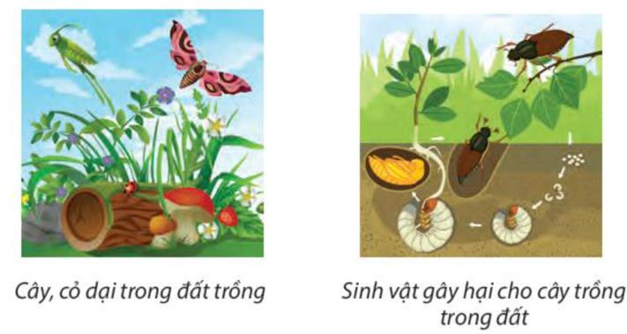

**Bước 2 : HS thực hiện nhiệm vụ học tập**

- HS thảo luận theo cặp đôi, đọc thông tin SGK, quan sát Hình SGK và trả lời câu hỏi.

Bước 3: Làm đất và cải tạo đất:

• Đất được trộn đều, tơi xốp, thoáng khí, bằng mặt

• Luống thẳng, phẳng có rãnh thoát nước, tiêu độc. Khoảng cách giữa các mô phù hợp với loại cây trồng.

• Đảm bảo đủ dinh dưỡng cho cây con bén rễ.

• Đảm bảo đất được khử phèn, khử mặn.

+GV dẫn dắt HS nêu được mục đích của việc làm đất.

**Bước 3 : Báo cáo kết quả hoạt động và thảo luận**

- GV mời đại diện HS trả lời về vai trò của rừng đối với môi trường, đời sống và sản xuất.

- GV mời đại diện các nhóm khác nhận xét, bổ

sung.

**Bước 4 : Đánh giá kết quả, thực hiện nhiệm vụ học tập**

- GV hướng dẫn, theo dõi, hỗ trợ HS nếu cần thiết.

+ Gợi ý: Vụ mùa sẽ phát sinh sâu, bệnh (mầm mống sâu, bệnh trong đất trồng) và đất trồng không được cải tạo phù hợp với loại cây trồng dẫn

đến cây sinh trưởng, phát triển kém hoặc chết.

+ GV lưu ý. Sâu hại có trong bụi rậm, trong đất vì vậy cần phát quang bụi rậm, cây đất, ngâm đất, phơi đất để diệt mầm mống sâu hại.

- GV đánh giá, nhận xét, chuẩn kiến thức và rút ra kết luận: *Chuẩn bị đất trồng nhằm đảm bảo cho cây sinh trưởng, phát triển tốt. Chuẩn bị đất trồng được thực hiện theo trình tự: xác định diện tích đất trồng -> vệ sinh đất trồng -> làm đất và cải tạo đất.*

- GV chuyển sang nội dung mới.

**Hoạt động 2: Chuẩn bị giống cây trồng**

**a. Mục tiêu:** HS trình bày được mục đích, yêu cầu kĩ thuật của các bước chuẩn bị giống cây trồng.

**b. Nội dung:** mục đích, trình tự, nội dung và yêu cầu kĩ thuật các bước chuẩn bị giống cây trồng

**c. Sản phẩm học tập:** mục đích, trình tự, yêu cầu kĩ thuật các bước chuẩn bị giống cây trồng

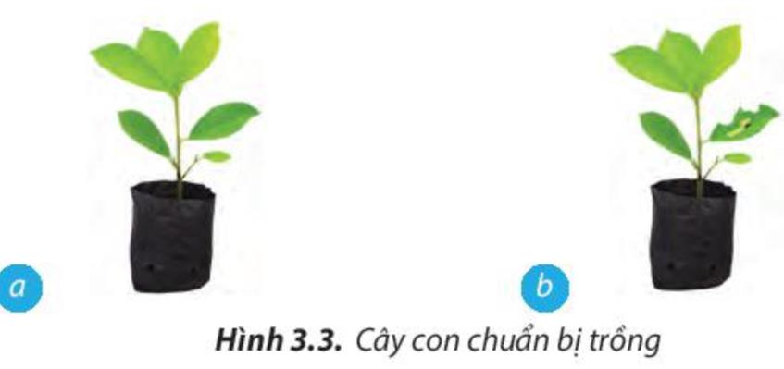**d. Tổ chức hoạt động:**

|  |  |
| --- | --- |
| **HOẠT ĐỘNG CỦA GIÁO VIÊN – HỌC SINH** | **DỰ KIẾN SẢN PHẨM** |
| **Bước 1 : GV chuyển giao nhiệm vụ học tập**  + GV yêu cầu HS quan sát Hình 3.3 và thảo luận  theo nhóm trả lời các câu hỏi trong SHS: | **2. Chuẩn bị giống cây trồng**  - Mục đích: nhằm đảm bảo hạt giống hoặc cây con khoẻ mạnh, sạch sâu, bệnh, đủ số lượng để gieo trồng.  - Các bước thực hiện:  + Bước 1: Lựa chọn giống để gieo trồng  • Đối với hạt giống: kích thước hạt đồng đều, không bị sâu,  bệnh, không lẫn với các |

•Nhóm 1,2,3: Cho biết cây con nào không nên chọn để trồng. Vì sao?

• Nhóm 4,5,6: Giả sử vẫn sử dụng cây con bị sâu hại thì nên xử lí như thế nào trước khi trồng?

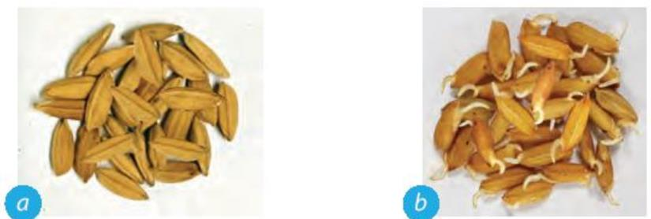 +

GV dẫn dắt HS nêu được mục đích của việc chuẩn bị giống cây trồng

+ Bước 2: Xử lí giống trước khi gieo trồng:

• Đối với hạt giống: đảm bảo hạt đã hút no nước, nứt vỏ và nhú mầm

• Đối với cây con: không còn cành có lá héo, gãy, thủng, biến dạng, lá bị đốm đen, đốm

nâu hoặc biến dạng bất thường.

giống khác.

• Đối với cây con: cây khoẻ, đồng đều, không sâu bệnh.

+ Bước 3: Kiểm tra số lượng hạt giống/cây con.

+ GV yêu cầu HS quan sát Hình 3.4 trong SHS và trả lời câu hỏi: Hạt lúa ở Hình 3.4a hay 3.4b có thể gieo trồng ngay? Vì sao?

.

**Bước 2 : HS thực hiện nhiệm vụ học tập**

- HS thảo luận nhóm đôi, quan sát Hình 3.3, 3.4

SGK và trả lời câu hỏi.

- GV hướng dẫn, theo dõi, hỗ trợ HS nếu cần thiết.

+ GV phân tích hình ảnh và giải thích cách xử lí cây con bị sâu hại trước khi trồng

+GV giới thiệu thêm thông tin về thời gian ngâm ủ hạt trong SHS: thời gian ngâm ủ dài hay ngắn phục thuộc vào giống cây trồng. Đối với cây dễ nảy mầm và điều kiện thích hợp có thể không cần ngâm ủ trước khi gieo.

+ Gợi ý. Hạt giống Hình 3.4a chưa được xử li

(ngâm ủ) nên khả năng nảy mầm kém.

**Bước 3 : Báo cáo kết quả hoạt động và thảo luận**

- GV mời đại diện HS trình bày

- GV mời đại diện các nhóm khác nhận xét, bổ

sung.

**Bước 4 : Đánh giá kết quả, thực hiện nhiệm vụ học tập**

- GV đánh giá, nhận xét, chuẩn kiến thức và rút ra kết luận: *Chuẩn bị giống có mục đích đảm bảo hạt giống, cây con khoẻ mạnh, sạch sâu, bệnh, đủ số lượng giống để gieo trồng trên diện tích đất đã chuẩn bị trước. Việc chuẩn bị giống được thực hiện theo trình tự: lựa chọn hạt giống để gieo trồng — xử lí hạt giống trước khi gieo trồng – kiểm tra số lượng hạt giống, cây con.*

**Hoạt động 3: Gieo trồng**

**a. Mục tiêu:** giúp HS trình bày được mục đích và yêu cầu kĩ thuật của các bước gieo trồng.

**b. Nội dung:** mục đích, trình tự, nội dung và yêu cầu kĩ thuật của các bước gieo trồng**.**

**c. Sản phẩm học tập:** mục đích, trình tự, nội dung và yêu cầu kĩ thuật của các bước gieo trồng.

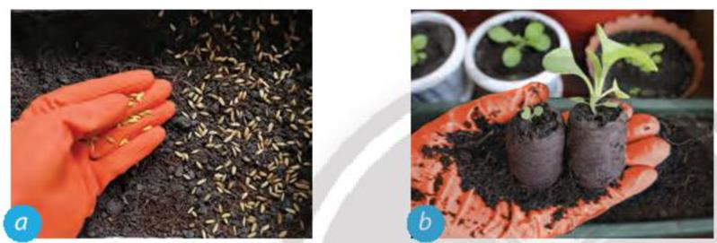**d. Tổ chức hoạt động:**

|  |  |
| --- | --- |
| **HOẠT ĐỘNG CỦA GIÁO VIÊN – HỌC SINH** | **DỰ KIẾN SẢN PHẨM** |
| **Bước 1 : GV chuyển giao nhiệm vụ học tập**  + GV yêu cầu HS quan sát Hình 3.5, thảo luận nhóm theo kĩ thuật khăn trải bàn và trả lời: Hãy trình bày các hình thức gieo trồng cây được minh | **3. Gieo trồng**  - Mục đích: gieo đúng thời vụ, đúng kĩ thuật để cây được trồng ở điều kiện khí hậu, mật độ thích hợp, giúp cây phát triển thuận lợi, đạt năng suất cao.  - Các bước gieo trồng:  + Bước 1: Xác định thời vụ, phương tiện, các thức gieo trồng: |

hoạ ở Hình 3.5.

+ GV dẫn dắt HS nêu được mục đích của khâu gieo trồng.

**Bước 2 : HS thực hiện nhiệm vụ học tập**

- HS thảo luận nhóm, quan sát Hình 3.5 SGK và

trả lời câu hỏi.

*Các hoạt động gieo trồng có mục đích giúp cây được trồng ở điều kiện khí hậu, mật độ thích hợp. Gieo trồng được thực hiện trình tự: xác định thời vụ, phương tiện, cách thức gieo trồng -> kiểm tra hạt giống hoặc cây giống và đất trồng -> tiến hành gieo trồng.*

- GV hướng dẫn, theo dõi, hỗ trợ HS nếu cần thiết. **Bước 3 : Báo cáo kết quả hoạt động và thảo luận**

- GV mời đại diện HS trình bày

+ Bước 2: Kiểm tra hạt giống hoặc cây con và đất trồng

• Hạt giống/cây con phải khoẻ, không sâu, bênh và hạt đã được ngâm ủ (nếu cần)

• Đất đủ ẩm, tơi xốp.

+ Bước 3: Tiến hành gieo trồng

• Khoảng cách đều nhau

Độ sâu khi đặt hạt giống/cây con phải phù hợp với giống cây.

- GV mời đại diện các nhóm khác nhận xét, bổ

sung.

**Bước 4 : Đánh giá kết quả, thực hiện nhiệm vụ học tập**

- GV đánh giá, nhận xét, chuẩn kiến thức và rút ra

kết luận

• Thời vụ gieo trồng phải phù hợp với hạt giống, cây con dự định trồng

• Xác định được phương tiện, cách thức dự định trồng.

**Hoạt động 4: Chăm sóc cây**

**a. Mục tiêu:** giúp HS trình bày được mục đích và yêu cầu kĩ thuật của các công việc chăm sóc cây trồng.

**b. Nội dung:** mục đích, nội dung và yêu cầu kĩ thuật của các công việc chăm sóc cây trồng.

**c. Sản phẩm học tập:** mục đích, yêu cầu kĩ thuật của các công việc chăm sóc cây trồng.

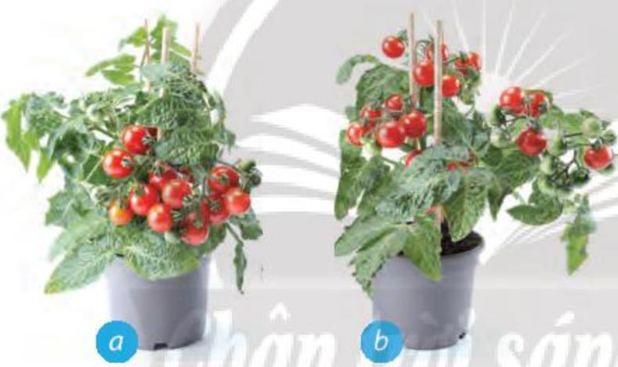**d. Tổ chức hoạt động:**

|  |  |
| --- | --- |
| **HOẠT ĐỘNG CỦA GIÁO VIÊN – HỌC SINH** | **DỰ KIẾN SẢN PHẨM** |
| **Bước 1 : GV chuyển giao nhiệm vụ học tập**  + GV yêu cầu HS quan sát Hình 3.6 và thảo luận theo cặp đôi trả lời các câu hỏi: So sánh sự phát triển của hai cây trong Hình 3.6. Vì sao cùng một giống cây, cùng loại đất trồng và điều kiện khí hậu, các cây trồng lại có thể phát triển khác nhau?  + GV yêu cầu HS  quan sát hình tỉa, dặm lúa (Bảng 3.4) trong SHS và trả lời câu hỏi: *Vì sao cần tỉa, dặm cây sau một thời gian gieo trồng?*  + GV dẫn dắt HS nêu được mục đích của chăm sóc cây trồng.  + GV yêu cầu HS trả lời câu hỏi trong SHS: *Khi chăm sóc cây trồng cần áp dụng những biện pháp nào để đảm bảo an toàn lao động và vệ sinh môi trường?* | **4. Chăm sóc cây**  - Mục đích: nhằm nuôi dưỡng, bảo vệ, phòng trừ các yếu tố gây hại cho cây như tưới nước, bón phân, vun, xới, tỉa, dặm, diệt cỏ dại và phòng trừ sâu, bệnh cho cây.  - Các công việc chăm sóc cây:  + Tỉa, dặm cây: đảm bảo khoảng cách giữa các hàng, các cây và mật độ cây.  + Làm cỏ, vun xới: đất sạch cỏ, không có sâu, bệnh; đất tơi xốp.  + Tưới nước, tiêu nước: Tươi nước đầy đủ và kịp thời; tiêu nước kịp thời và nhanh chóng.  + Phòng trừ sâu, bệnh: cây không bị sâu, bệnh.  Gợi ý 2: Việc tỉa, dặm xuất phát từ những nguyên nhân như gieo hạt không đều, hạt không nảy mầm do ngập úng, cây chết sau một thời gian nảy mầm hoặc do các loài |

**Bước 2 : HS thực hiện nhiệm vụ học tập**

- HS thảo luận nhóm đôi, quan sát Hình 3.6 SGK và

trả lời câu hỏi.

- GV hướng dẫn, theo dõi, hỗ trợ HS nếu cần thiết. Gợi ý 1. Cùng một giống cây nhưng có những cây có khả năng phát triển tốt, có cây có sức sống kém. Vì

vậy khi trồng cây phải lựa chọn giống cây con khoẻ

mạnh như nhau để đối chiếu với việc chăm sóc, nếu không kết quả có khi không như mong muốn.

**Bước 3 : Báo cáo kết quả hoạt động và thảo luận**

- GV mời đại diện HS trình bày

- GV mời đại diện các nhóm khác nhận xét, bổ sung. **Bước 4 : Đánh giá kết quả, thực hiện nhiệm vụ học tập**

- GV đánh giá, nhận xét, chuẩn kiến thức và rút ra kết luận: *Chăm sóc cây trồng cỏ mục đích nuôi dưỡng, bảo vệ, phỏng trả các yếu tố gây hại cho cây trồng. Chăm sóc cây trồng gồm các công việc: tia, dặm, làm cỏ, vun xới, bón phân, tưới nước, tiêu nước, phỏng, trừ sâu, bệnh cho cây.*

**Hoạt động 5: Thu hoạch**

sinh vật gây hại.

+ GV gợi mở giúp HS tìm hiểu về yêu cầu kĩ thuật tương ứng với từng công việc chăm sóc cây trồng.

+ GV lưu ý thêm: Việc tưới, tiêu nước, theo dõi để phát hiện phòng, trừ sâu, bệnh hại phải được thực hiện trong suốt quá trình từ khi gieo trồng đến khi thu hoạch.

**a. Mục tiêu:** giúp HS trình bày được mục đích và yêu cầu kĩ thuật của việc thu hoạch cây trồng.

**b. Nội dung:** mục đích, trình tự, nội dung và yêu cầu kĩ thuật trong thu hoạch sản phẩm cây trồng

**c. Sản phẩm học tập:** mục đích, trình tự, nội dung và yêu cầu kĩ thuật của các bước thu hoạch

**d. Tổ chức hoạt động:**

|  |  |
| --- | --- |
| **HOẠT ĐỘNG CỦA GIÁO VIÊN – HỌC SINH** | **DỰ KIẾN SẢN PHẨM** |
| **Bước 1 : GV chuyển giao nhiệm vụ học tập** | **5. Thu hoạch** |

- GV chia lớp thành 6 nhóm và yêu cầu các nhóm HS quan sát Hình 3.7 và trả lời yêu cầu: *Nêu phương pháp thu hoạch tương ứng với mỗi hình?*

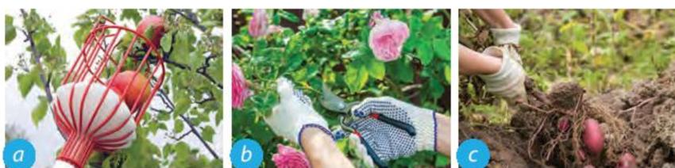

+ GV yêu cầu HS trả lời câu hỏi trong SHS: *Vì sao mỗi loại cây trồng lại có phương pháp thu hoạch khác nhau?*

+ GV dẫn dắt HS nêu được mục đích của việc thu hoạch cây trồng.

+ GV yêu cầu HS kể thêm một số phương pháp thu hoạch.

+ Bước 1: Kiểm tra sản phẩm cây trồng: cây trồng đạt kích thước, độ chín, độ tuổi,… tuỳ từng loại cây trồng.

+ GV yêu cầu HS kể về một số loại cây đang trồng ở địa phương và cách thu hoạch tương ứng.

**Bước 2 : HS thực hiện nhiệm vụ học tập**

- HS thảo luận nhóm đôi, quan sát Hình 3.7 SGK

và trả lời câu hỏi.

+ GV gợi mở giúp HS nêu được nội dung của việc thu hoạch cây trồng và tìm hiểu về yêu cầu cần đạt tương ứng với từng công việc thu hoạch.

**Bước 3 : Báo cáo kết quả hoạt động và thảo luận**

- GV mời đại diện HS trình bày

- GV mời đại diện các nhóm khác nhận xét, bổ

sung.

**Bước 4 : Đánh giá kết quả, thực hiện nhiệm vụ học tập**

- Mục đích: đảm bảo thu được số lượng và chất lượng sản phẩm trồng trọt đạt tiêu chuẩn.

- Các bước thu hoạch cây trồng:

+ Bước 2: Tiến hành thu hoạch: đúng thời điểm, nhanh, hạn chế rơi vãi.

- GV hướng dẫn, theo dõi, hỗ trợ HS

nếu cần thiết.

Gợi ý. Do đặc điểm cho sản phẩm của từng loại cây trống và nhu cầu

lấy sản mà có cách thu hoạch phù hợp.

- GV đánh giá, nhận xét, chuẩn kiến thức và rút ra kết luận: *Thu hoạch nhằm mục đích đảm bảo số lượng và chất lượng sản phẩm trồng trọt đạt tiêu chuẩn. Để thu hoạch, đầu tiên cần kiểm tra sản phẩm cây trồng, sau đó tiến hành thu hoạch sản phẩm.*

**C. HOẠT ĐỘNG LUYỆN TẬP**

**a. Mục tiêu:** Giúp HS củng cố, khắc sâu kiến thức về vai trò của rừng và các loại rừng phổ biến ở Việt Nam.

**b. Nội dung:** Bài tập trong phần Luyện tập SGK và ghi nhớ sgk.

**c. Sản phẩm học tập:** Đáp án bài tập phần Luyện tập SGK và ghi nhớ sgk

**d. Tổ chức thực hiện**

**Bước 1: GV chuyển giao nhiệm vụ học tập**

- GV nêu yêu cầu: Hãy ghép các công việc a,b,c,d ở hình 3.8 cho phú hợp các các

chú thích:

*1. Cày đất 2. Vệ sinh đồng ruộng 3. Lên luống 4. Bón lót phân*

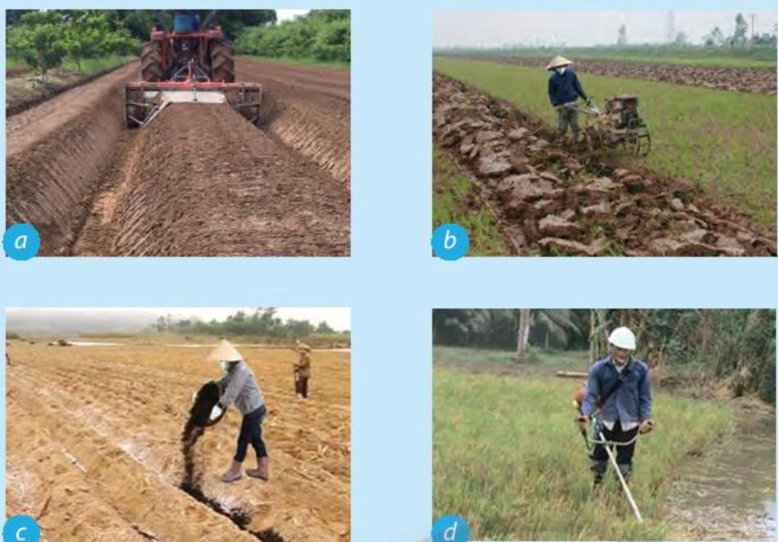

**-** Đọc ghi nhớ SGK.

**Bước 2: HS thực hiện nhiệm vụ học tập**

- HS sử dụng SGK, kiến thức đã học, kiến thức thực tế để trả lời câu hỏi.

- GV hướng dẫn, theo dõi, hỗ trợ HS nếu cần thiết.

**Bước 3: Báo cáo kết quả hoạt động và thảo luận**

- GV mời đại diện HS trả lời:

*Hình a – chú thích 4*

*Hình b – chú thích 1*

*Hình c – chú thích 2*

*Hình d – chú thích 3*

- GV mời đại diện các nhóm khác nhận xét, bổ sung.

**Bước 4 : Đánh giá kết quả, thực hiện nhiệm vụ học tập**

- GV đánh giá, nhận xét, chuẩn kiến thức.

- GV mở rộng kiến thức.

**C. HOẠT ĐỘNG VẬN DỤNG**

**a. Mục tiêu:** Giúp HS củng cố, vận dụng kiến thức đã học trong thực tiễn cuộc sống gia đình và người dân địa phương.

**b. Nội dung:** Bài tập trong phần Vận dụng SGK

**c. Sản phẩm học tập:** Đáp án bài tập phần Vận dụng SGK

**d. Tổ chức thực hiện**

**Bước 1: GV chuyển giao nhiệm vụ học tập**

- GV nêu yêu cầu:

+ GV yêu cầu HS lựa chọn một loại cây trồng ngắn ngày để trồng, chăm sóc,

+ HS bảo cảo sản phẩm qua ảnh chụp hoặc sử dụng bảng theo dõi các giai đoạn phát triển của cây từ khi gieo trồng đến khi cây ra hoa, đồng thời trinh bày những lưu ý khi chăm sóc cây.

*-* GV gợi ý, hướng dẫn HS tìm hiểu để thực hiện hoạt động ở nhà.

**Bước 2: HS thực hiện nhiệm vụ học tập**

- HS kiến thức đã học, kiến thức thực tế để trả lời câu hỏi.

- GV hướng dẫn, theo dõi, hỗ trợ HS nếu cần thiết. **Bước 3: Báo cáo kết quả hoạt động và thảo luận** HS báo cáo kết quả vào tiết học sau.

**Bước 4 : Đánh giá kết quả, thực hiện nhiệm vụ học tập**

- GV đánh giá, nhận xét, chuẩn kiến thức, kết thúc tiết học.

**\* Hướng dẫn về nhà**

- Ôn lại kiến thức đã học.

- Làm bài tập trong Sách bài tập Công nghệ 7.

- Đọc và tìm hiểu trước *Bài 4: Nhân giống cây trồng bằng phương pháp giâm*

*cành.*